VisioKiddo 1 - Visuele training en iPad

Esther Dubbeldam, Koninklijke Visio

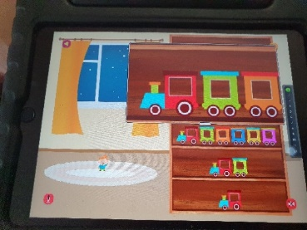

VisioKiddo is een serie artikelen met tips voor ouders en verzorgers van een kind tot zeven jaar met een visuele beperking.

Het thema van deze aflevering is Visuele training en de iPad. We leggen uit wat visuele training is en hoe je de iPad en apps daarbij als middel kunt gebruiken.

Tip: Lees ook de andere uitgaven van VisioKiddo.

Wat is visuele training?
Visuele training is het stimuleren van de visuele (basis)vaardigheden, zoals:
- Visueel bewustzijn (het begrijpen dat er iets is om naar te kijken)
- Fixeren.
- Volgen.
- Verplaatsen van de blik (wisselend fixeren).
- Scannen (combinatie van eerste 4 basisvaardigheden).
- Visuele selectieve aandacht.
- Waarneming zoals:
- Visuele herkenning, onder andere van personen en voorwerpen.
- Ruimtelijke oriëntatie.
- Visuo-motoriek.
- Visueel werkgeheugen.

Het doel van visuele training is dat een slechtziend kind optimaal gebruik leert maken van zijn visuele mogelijkheden die op grond van zijn medische diagnostiek mogelijk zijn.

Tijdens de visuele training wordt rekening gehouden met de volgende aandachtspunten:

- Welke visuele vaardigheid er getraind moet worden, bijvoorbeeld het aanleren van een effectieve kijkstrategie of het leren herkennen van afbeeldingen vanuit verschillende perspectieven
- Motivatie van het kind (aansluiten bij belangstelling en wat het zelf wil leren)
- Optimale kijkomstandigheden:
  - Houding (kijkhouding, zithouding
  - Verlichting - zonwering
  - Vergroting, loep, plat/schuin/frontaal aanbod, kijkafstand, kleurgebruik, contrast
  - Aangepast teken en schrijfgerei
- Structuur in het aanbod van materiaal
- Beginnen bij wat er goed gaat
- Logische opbouw in aanbod
- Benoemen van de strategie en de deelstappen
- Tempo aanpassen
- Herhaling - herkenbaarheid
- Toewerken naar zelfstandigheid

De visuele training vindt plaats op de locatie waar het kind zich bevindt zoals: thuis, kinderdagverblijf of op school. De ontwikkelingstherapeut geeft de training aan het kind maar betrekt ook de ouders/verzorgers of andere betrokken rondom het kind erbij, zodat anderen het kind ook kunnen stimuleren waardoor het kind optimaal baat heeft bij de visuele training.

Visuele training met behulp van de iPad
Naast het gebruik van concreet (spel)materiaal kan ook de iPad ingezet worden als (trainings)middel bij de visuele training.

Er zijn veel verschillende apps voor kinderen beschikbaar. Sommige van deze apps zijn gratis verkrijgbaar. Op kleutersdigitaal.nl is een mooie lijst samengesteld. Hierin staat kort beschreven wat elke app inhoudt. Als u op de website van kleutersdigitaal tikt op “Lees alles over deze app”, volgt er een uitgebreidere beschrijving van de app. Let op, sommige apps in deze lijst zijn niet meer verkrijgbaar.

Er zijn veel verschillende apps voor kinderen beschikbaar.
Het beoordelen of de apps geschikt zijn is niet eenvoudig, want dat hangt van meerdere aspecten af. Bijvoorbeeld: hoe is de visus, is er een kleurwaarnemingsstoornis of is er sprake van informatieverwerkingsproblemen?
We lichten twee apps toe en beschrijven voor welke kijktrainingsdoeleinden deze bruikbaar kunnen zijn. Ook geven we tips in het aanbieden van deze apps.

App Teachers’ Pack 3
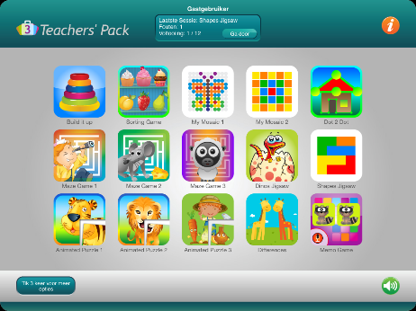

Download de app Teachers Pack in de Apple Appstore

Deze app wordt veel gebruikt door de ontwikkelingstherapeuten, Van de ontwikkelaars van deze app is er ook Teachers’ Pack 1 en 2 beschikbaar. Mochten ze niet meer gratis beschikbaar zijn, is het zeker de moeite waard om ze aan te schaffen. In deze Teachers’ pack app, zijn 15 andere apps van deze ontwikkelaar gebundeld. Deze worden verderop beschreven. Per app zijn er 12 oefeningen die doorlopen kunnen worden.
Je kunt in willekeurige volgorde de apps beginnen door er op te tikken, daarna starten de oefeningen.
In de app kan je onderaan bij opties het volgende instellen:
- Beheer gebruikers, hiermee kan je voor elk kind een account aanmaken indien gewenst
- Bekijk scores: hiermee kan je volgen waar er fouten gemaakt zijn en hoelang er mee gespeeld is
- Een specifiek bord opstarten of achtereenvolgens opstarten
In deze app kan je ook volgen hoe jouw kind de oefening gedaan heeft.

Als alternatief kan je ook de losse apps uit deze pack downloaden van de ontwikkelaars van My First app. Je kan dan uitproberen of de app geschikt is voor jouw kind, want bij de meeste apps uit deze serie zijn de eerste twee oefeningen gratis te gebruiken, de rest moet via in-app bijgekocht worden.

Het fijne van deze app is dat er geen taal bij komt kijken en dat de meeste oefeningen overzichtelijk staan ingedeeld.
Nadeel van deze app is dat sommige afbeeldingen klein zijn. Om de afbeeldingen te vergroten kan je de zoomfunctie op de iPad bij “instellingen” aanzetten.

Tip: bekijk de video over de iPad Zoomfunctie op het Visio Kennisportaal. Hier kun je antwoorden vinden op digitale vragen.
Mocht je bij het instellen van de zoomfunctie nog meer hulp nodig hebben, neem dan gerust contact op met Koninklijke Visio. Onze contactgegevens vind je aan het eind van dit artikel.

In de app Teachers’ Pack 3 staan zoals eerder genoemd 15 verschillende spellen en is er een opbouw in moeilijkheidsgraad. Korte uitleg van de verschillende spelletjes:

1. Build it

Hierbij ga je ordenen op eigenschappen, bijvoorbeeld van groot naar klein, van onder naar boven opbouwen.
Het is onder andere bruikbaar bij het trainen van deel/geheel en detailwaarneming.

Tips en tricks

- Weet jouw kind wat de losse onderdelen voorstellen? Laat jouw kind eerst alle losse onderdelen benoemen. Worden de voeten herkend? Soms zijn die als cirkels getekend en zijn daardoor lastiger te herkennen.

2. Sorting

Sorting gaat over categoriseren van afbeeldingen.
Overzichtelijk, 1 afbeelding in het midden, keuze uit 2 plekken.
Onder andere bruikbaar bij het trainen van detailwaarneming, kijkstrategie.

Tips en tricks

- Ga na of jouw kind weet wat de afbeelding voorstelt. Laat het eerst zelf bedenken waarom bepaalde voorwerpen bij elkaar horen en stel daarna pas hulpvragen. Bijvoorbeeld: kan dit vliegen of zwemt het, waar kun jouw dat aan zien?
- Laat jouw kind de afbeeldingen netjes naast elkaar neerzetten van links naar rechts.

3. My Mosaic 1 en 2

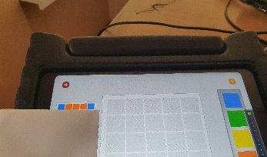

Dit spel draait om het namaken van een patroon.
Het is onder andere bruikbaar bij het trainen van de kleurherkenning en kijkstrategie.

Tips en tricks

- Werk van links naar rechts of juist van boven naar beneden.
- Bij kinderen met aandachtsproblemen kan er te veel informatie staan. Dek dan de rijen af. Let erop dat het afdekvel niet tegen het scherm komt.
- Laat eerst een bepaalde kleur zoeken en invullen.
- Wilt jouw kind meer uitdaging laat het dan met behulp van ruimtelijke begrippen het patroon invullen. Bijvoorbeeld: vul eerst de middelste vorm in of maak eerst de derde rij.

4. Dot2dot

In de opdrachten van Dot2Dot wordt een stippentekening gemaakt door een lijn te trekken van stip naar stip. De eerste stip licht telkens op en trekt daarmee goed de aandacht. De volgende stip wordt oranje van kleur tussen de overige grijze stippen en zal oplichten. Als alle stippen verbonden zijn, volgt er een plaatje. Deze plaatjes zijn vrij abstract.
Het is onder andere bruikbaar bij het trainen van de visuomotoriek.

Tips en tricks

- Herkent jouw kind de afbeelding? Zo niet, laat dan plaatjes zien die duidelijker zijn en benoem de eigenschappen waaraan de getekende afbeelding herkend kan worden. Bijvoorbeeld: bij de vlieger de ruitvorm.
- Zonder kleurwaarneming zal de volgende stip moeilijker op te merken zijn. Bekijk eerst samen of de stip voldoende contrast biedt ten opzichte van de overige stippen. Zo niet, sla deze oefening dan over.
- Heeft jouw kind meer uitdaging nodig? Gebruik dan eens een iPad stylus. De ontwikkelingstherapeut kan adviseren welke hiervoor geschikt is.

5. Maze 1, 2 en 3

Dit spel draait om het volgen van een doolhof, de achtergrond en informatie wordt snel druk in Maze 1.
Het is onder andere bruikbaar bij het trainen van de visuomotoriek en visueel ruimtelijke waarneming.

Tips en tricks

- Laat jouw kind eerst alleen met de ogen de weg zoeken en de mogelijkheden proberen. Laat het daarna pas het poppetjes met de vinger verplaatsen.
- Voor kinderen die het moeilijk vinden om iets terug te vinden in een grote hoeveelheid informatie kan deze app lastig zijn. Bij Maze 2 en 3 zijn duidelijkere lijnen getekend die sturing en meer houvast bieden.
- Maak eens een beeldschermfoto en print deze vergroot uit. Hierdoor worden de tussenruimtes groter.
- Gebruik bijvoorbeeld een Stabilo Woody kleurpotlood om de weg te tekenen. Verkrijgbaar in meerdere online winkels.

6. Dinos jigsaw

Dit spel draait om het opbouwen van een afbeelding binnen een contour.
Onder andere bruikbaar bij het trainen van deel/geheel, detailwaarneming.

Tips en tricks

- Kan jouw kind al aan de uitlijning zien wat het voorstelt? Zo niet, vraag dan eens: “Waar lijkt het op?”
- Laat je kind de losse onderdelen benoemen, bijvoorbeeld: zadel, trapper, stuur.
- Blijft de herkenning uit, haal dan eens een vergelijkbaar echt voorwerp of foto van het voorwerp erbij. Hiermee vul je de visuele databank van jouw kind. Om te begrijpen wat iets is, moet het namelijk eerst in het echt gezien worden. Daarna kan je kind het (beter) herkennen in een getekende afbeelding.
- Herkent jouw kind dat het losse onderdeel een arm of been is? Betrek hier ook eens het eigen lichaam bij. Bijvoorbeeld: “Waar zit jouw arm?” En gebruik ruimtelijke begrippen: “Zitten jouw voeten boven of beneden?”

Jigsaw puzzle

In dit spel ga je vormen terugplaatsen in de contourpuzzel.
Het is onder andere bruikbaar bij het trainen van deel/geheel, vormherkenning, visuomotoriek.

Tips en tricks

- Zijn de lijnen duidelijk genoeg te zien voor jouw kind?
- In het platte vlak is deze oefening een stuk moeilijker dan met echt 3D-materiaal. Lukt het jouw kind nog niet in het platte vlak? Vraag dan aan een ontwikkelingstherapeut met welk 3D-spelmateriaal dit ook geoefend kan worden.

8. Animated puzzle 1 en 2

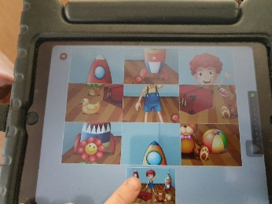

Een puzzel met 4, 6 of 9 bewegende stukken met onderaan een klein voorbeeld erbij. De puzzelstukken hoeven niet gedraaid te worden.
Dit spel is onder andere bruikbaar bij het trainen van deel/geheel, detailwaarneming.

Tips en tricks

- Houd er rekening mee dat de bewegende stukken afleidend kunnen werken.
- Voor sommige kinderen is het nog moeilijk om op systematische wijze te puzzelen.
Of ze zien tussen alle stukken niet het juiste stuk. Help dan door bijvoorbeeld eerst links bovenaan het eerste stuk goed te plaatsen en van daaruit verder te puzzelen.
- Wijs met de vinger op het voorbeeld een stuk aan en laat jouw kind op zoek gaan naar het aangewezen stuk.
- Bied zelf altijd een juiste volgorde aan: begin linksboven en werk dan naar rechts totdat de rij af is.
- Omschrijf eens wat er op het stuk dat gezocht moet worden te zien is: “Het is stukje met een bal.”
- Maak een schermfoto, print deze uit en knip de stukken los. Laat jouw kind dan de puzzel maken/plakken.

9. Differences

In dit spel zoek je de 5 verschillen tussen 2 afbeeldingen.
Het is onder andere bruikbaar bij het trainen van visuele discriminatie, detailwaarneming.
Door het detailverschil aan te tikken, verdwijnt dit.
Voor kinderen met een kleurwaarnemingsstoornis is dit spel niet geschikt. Het contrastverschil zal vaak te laag zijn.

10. Memo cards

Dit spel kun je beter overslaan omdat er te kleine en te veel plaatjes getoond worden.
Er zijn betere alternatieve beschikbaar. Op zoek naar een geschikte memory app? Vraag het de ontwikkelingstherapeut.

App Jop gaat naar school
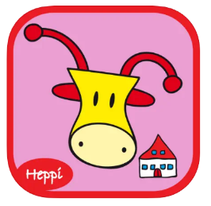
Download de app Jop Gaat Naar School in de Apple Appstore

Deze app bevat verschillende spelletjes.
Door op de pijltjes te tikken, kom je in een spel of kan je verder naar het volgende spel. Er wordt in het Nederlands uitgelegd wat je moet doen.
Door op het puzzelstuk te tikken kom je bij de puzzels terecht die je op 3 niveaus kunt instellen.
Het is een app met een goed contrast en de afbeeldingen hebben zwarte buitenlijnen. Het zijn getekende afbeeldingen.

Korte uitleg van de verschillende spelletjes:

1. Tas inpakken

Help de tas inpakken, auditief onthouden wat er gevraagd wordt.
Dit spel is onder andere bruikbaar bij het trainen van detailwaarneming of visuele discriminatie.

Tips en tricks

- Kan jouw kind al drie opdrachten tegelijk onthouden? Zo niet, herhaal ze dan 1 voor 1.
- Herkent jouw kind wat er op de boterhammen zit?
- Combineer het met echte voorwerpen in huis en pak een boodschappentas in.

2. Jas ophangen

Dit spel is onder andere bruikbaar bij het trainen van detailwaarneming, visuele discriminatie of visuomotoriek.

3. Dagen van de week

In dit spel: welk weer wordt het vandaag, zelf de weerkaartjes ophangen en de geluiden horen die daarbij horen.
Dit spel is onder andere bruikbaar bij het trainen van detailwaarneming, visuomotoriek en kijkstrategie.

Tips en tricks

- Laat je kind het van links naar rechts invullen, voel eens buiten hoe het weer is.
- Kent jouw kind al de dagen van de week? Maak zelf een kalender met behulp van aangepaste pictokaarten.
Download de pictokaarten.
- Koop ronde klittenbandstickers of magneetband.q
Hiermee kun je verschillende activiteitenplaatjes op de kalender bevestigen.

4. Muziek maken

Boven in beeld verschijnt een balk met de volgorde van de instrumenten, speel deze na.
Dit spel is onder andere bruikbaar bij het trainen van detailwaarneming, visuomotoriek of kijkstrategie.

5. Tikspelletje

In dit spel gaat het erom te weten wat er met het getoonde getal bedoeld wordt. Tik hiertoe het gevraagde aantal figuren aan.
Dit spel is onder andere bruikbaar bij het trainen van bewegend waarnemen.

6. Eten uitdelen

Verdeel het eten en tik er nogmaals op om het te laten opeten. Al het eten moet verdeeld worden voordat de app verder gaat.
Dit spel is onder andere bruikbaar bij het trainen van kijkstrategie en detailwaarneming.

Tips en tricks

- Herkent jouw kind het bakje waar het pakje ingezet moet worden?
- Laat je kind ook eens in huis de tafel dekken, hoeveel borden zijn er nodig?

7. Bouwen met blokken

In dit spel maak je een voorbeeld na.
Voor kinderen die geen kleurwaarneming hebben is dit onderdeel niet geschikt.
Dit spel is onder andere bruikbaar bij het trainen van visuele discriminatie, visueel ruimtelijke waarneming.

Tips en tricks

- Maak een schermfoto en bouw het voorbeeld na met echte duploblokken. Daarmee train je van 2D naar 3D, oftewel vanuit het platte vlak naar echte voorwerpen.

Hamertje tik

Ook hierbij moeten vormen op een voorbeeld nagemaakt worden.
Sleep de vorm en tik met de hamer, totdat de hamer verdwijnt.
Dit spel is onder andere bruikbaar bij het trainen van vormwaarneming.
Dit onderdeel is lastig voor kinderen zonder kleurwaarneming.

Het opruimen van het lokaal

Plaats de blokjes in het bakje.
Dit spel is onder andere bruikbaar bij het trainen van kleurwaarneming.

Tips en tricks

- Gebruik gekleurde bakje/mandje en zoek voorwerpen in vergelijkbare kleuren in huis die daar ingestopt kunnen worden.
- In plaats van met kleur kun je dit ook met vormen doen. Bijvoorbeeld een ronde mand met ronde voorwerpen, een rechthoekige mand met rechthoekige voorwerpen.

10. Ophalen door moeder

Dit spel is onder andere bruikbaar bij het trainen van visuele discriminatie en detailwaarneming.

11. Puzzelen

Er komt telkens een stuk tegelijk rechts in beeld. Er is geen voorbeeld.
Bij 9 stukken is het spel lastig, omdat er begonnen kan worden met een middenstuk dat meteen goed geplaatst moet worden.
Dit spel is onder andere bruikbaar bij het trainen van deel/geheel, detailwaarneming.

Tot slot
Wist je dat……?

Wist je dat we bij Visio een uitgebreide lijst van apps hebben beschikbaar is die geschikt zijn voor visuele training? Deze apps zijn ingedeeld aan de hand van de volgende categorieën:
- Kijkstrategie
- Bewegend waarnemen
- Kleurwaarneming
- Vormwaarneming
- Detailwaarneming
- Visuele discriminatie
- 3D-2D
- Deel/geheel
- Visueel ruimtelijk
- Symmetrie perceptie
- Visuomotoriek
- Figuur achtergrond
- Beeldinterpretatie
- Visueel geheugen

Wil je meer informatie, neem dan contact met ons op.

Wist je dat Visio op Pinterest kijktrainingsborden heeft met allerlei leuke en stimulerende oefeningen en ideeën?
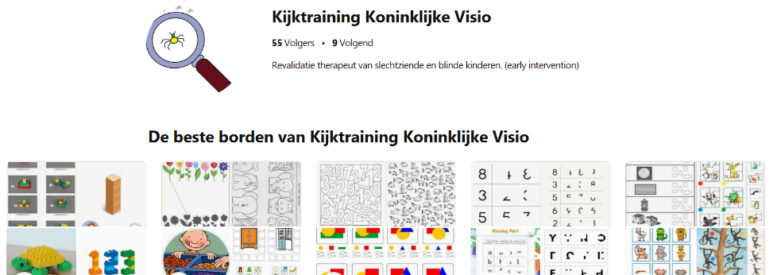

Wist je dat er een nieuwsbrief Kind & Jeugd is waarin telkens drie apps worden toegelicht. Je kan je inschrijven voor deze nieuwsbrief of de lijst met apps terugvinden op het kennisportaal.

Ga naar de lijst iPad app tips voor jonge kinderen

Schrijf je in voor de nieuwsbrief, kies hiervoor in de lijst voor de optie “Nieuws voor slechtziende en blinde kinderen en jongeren.”

Heb je nog vragen?
Mail naar kennisportaal@visio.org, of bel 088 585 56 66.
Meer artikelen, video’s en podcasts vind je op kennisportaal.visio.org

Koninklijke Visio
expertisecentrum voor slechtziende en blinde mensen
www.visio.org

